Craftman
Modulor + Minecraft + Formes uniques

= Craftman (instructions de modélisation)

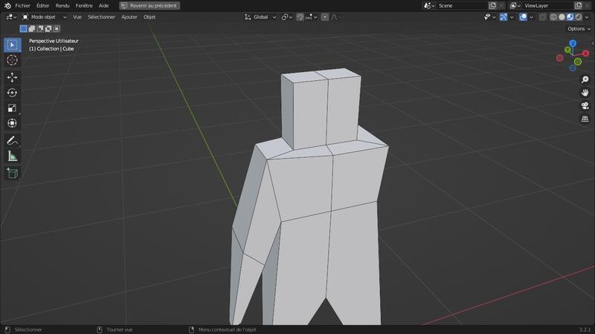800
- Cariatide

- Brancusi

